TP Nro 8 – “World” DB - BASES DE DATOS – 4AO

Alumno: | Rodriguez Medrano Dante Rocco Anakin
Fecha: | 25 de septiembre de 2026

- En el schema “Wolrd” se detectó que existen ciudades "desproporcionadas" debido a que su población supera en más de tres veces la población promedio de las ciudades de su propio país.

Generar una consulta que devuelva las 10 ciudades más desproporcionadas del mundo, mostrando: nombre de la ciudad, nombre del país, población de la ciudad, promedio de población de las ciudades de ese país (redondeado a entero) y la cantidad de veces que la ciudad supera a ese promedio (con dos decimales). Ordenar el resultado de mayor a menor por ese último valor.

Ejemplo:

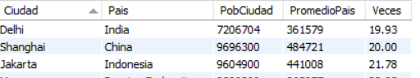

SELECT
country1.Name AS "Country",
country1.Continent AS "Continent",
city1.Name AS "Capital",
city1.Population AS "Captial Population",
(SELECT city2.Name FROM world.city AS city2 WHERE city2.CountryCode = country1.Code ORDER BY city2.Population DESC LIMIT 1) AS "Most Populated City",
(SELECT city2.Population FROM world.city AS city2 WHERE city2.CountryCode = country1.Code ORDER BY city2.Population DESC LIMIT 1) AS "Most Populated City Population",
(SELECT city2.Population FROM world.city AS city2 WHERE city2.CountryCode = country1.Code ORDER BY city2.Population DESC LIMIT 1) - city1.Population AS "Diference"

FROM
world.country AS country1
JOIN world.city AS city1
ON city1.ID = country1.Capital

WHERE
(SELECT city2.ID FROM world.city AS city2 WHERE city2.CountryCode = country1.Code ORDER BY city2.Population DESC LIMIT 1) != country1.Capital

ORDER BY
(SELECT city2.Population FROM world.city AS city2 WHERE city2.CountryCode = country1.Code ORDER BY city2.Population DESC LIMIT 1) - city1.Population DESC

LIMIT
12;

- En muchos países la capital política no coincide con la ciudad más poblada. Escribí una consulta que liste esos casos mostrando: país, continente, nombre y población de la capital, nombre y población de la ciudad más poblada, y la diferencia de población entre ambas.
Ordenar por esa diferencia en forma descendente y limitar el resultado a los 12 casos más extremos.

Ejemplo:

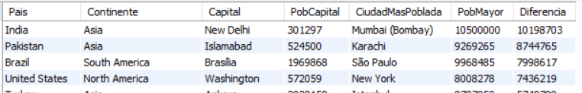

SELECT
city1.Name AS "City",
country1.Name AS "Country",
city1.Population AS "PopulationCity",

(
SELECT
TRUNCATE(AVG(city2.Population), 0)

FROM
world.city AS city2

WHERE city2.CountryCode = City1.CountryCode
) AS "AverageCountry",

TRUNCATE((city1.Population / (
SELECT
TRUNCATE(AVG(city2.Population), 0)

FROM
world.city AS city2

WHERE city2.CountryCode = City1.CountryCode
)), 2) AS "Times"

FROM
world.city AS city1
JOIN world.country AS country1
ON country1.Code = city1.CountryCode

WHERE
city1.Population > (
SELECT
TRUNCATE(AVG(city2.Population), 0)

FROM
world.city AS city2

WHERE city2.CountryCode = city1.CountryCode
) * 3

ORDER BY
(city1.Population / (
SELECT
TRUNCATE(AVG(city2.Population), 0)

FROM
world.city AS city2

WHERE city2.CountryCode = City1.CountryCode
)) DESC

LIMIT
10;

- Crear un reporte de situación por continente que muestre: continente, cantidad de países, población total,
porcentaje que esa población representa sobre la población mundial (dos decimales), esperanza de vida promedio ponderada por población y esperanza de vida promedio simple (ambas con un decimal).
Excluí los continentes cuya población total sea 0. Ordenar el resultado por población total descendente.

Nota: El promedio ponderado es SUM(población × esperanza) / SUM(población), pero solo debe sumar en el denominador la población de los países que tienen esperanza de vida cargada.

Ejemplo:

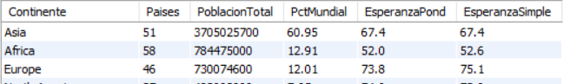

SELECT
country1.Continent AS "Continent",
COUNT(country1.Code) AS "Countries",
SUM(country1.Population) AS "TotalPopulation",
TRUNCATE((SUM(country1.Population) / (SELECT SUM(country2.Population) FROM world.country AS country2) * 100), 2) AS "GlobalPercentage",
TRUNCATE((SELECT SUM(country2.Population * country2.LifeExpectancy) / SUM(country1.Population) FROM world.country AS country2 WHERE country2.Continent = country1.Continent), 1) AS "ThoughtfulExpectancy",
TRUNCATE((SELECT AVG(country2.LifeExpectancy) FROM world.country AS country2 WHERE country2.Continent = country1.Continent), 1) AS "SimpleExpectancy"

FROM
world.country AS country1

GROUP BY
country1.Continent

HAVING
SUM(country1.Population) > 0

- Identificar los países que tienen tres o más idiomas declarados como oficiales. Para cada uno mostrar: país, región, cantidad de idiomas oficiales, el detalle de esos idiomas con su porcentaje entre paréntesis (ordenados de mayor a menor porcentaje y separados por " | ") y la suma de los porcentajes de todos sus idiomas oficiales.
Ordenar por cantidad de idiomas descendente y, a igual cantidad, por nombre de país.

Nota: Para obtener el campo “detalle de idiomas…” deberá utilizar la función GROUP_CONCAT
Ejemplo:

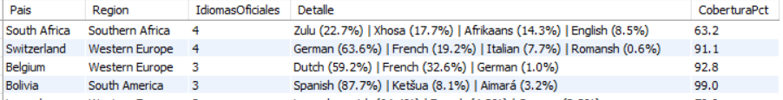

SELECT
country1.Name AS "Country",
country1.Region AS "Region",
COUNT(language1.Language) AS "OfficialLanguages",
GROUP_CONCAT(CONCAT(language1.Language, " (", language1.Percentage, "%)") ORDER BY language1.Percentage DESC SEPARATOR " | ") AS "Details",
SUM(language1.Percentage) AS "Percentage"

FROM
world.countrylanguage AS language1
JOIN world.country AS country1
ON country1.Code = language1.CountryCode

WHERE
language1.IsOfficial = "T"

GROUP BY
country1.Name, country1.Region

HAVING
COUNT(language1.Language) >= 3

ORDER BY
COUNT(language1}.Language) DESC,
country1.Name ASC

